第1讲：C语言常见概念

1、C语言是什么

人与计算机沟通的工具，是众多计算机语言中的一种。（高级语言）

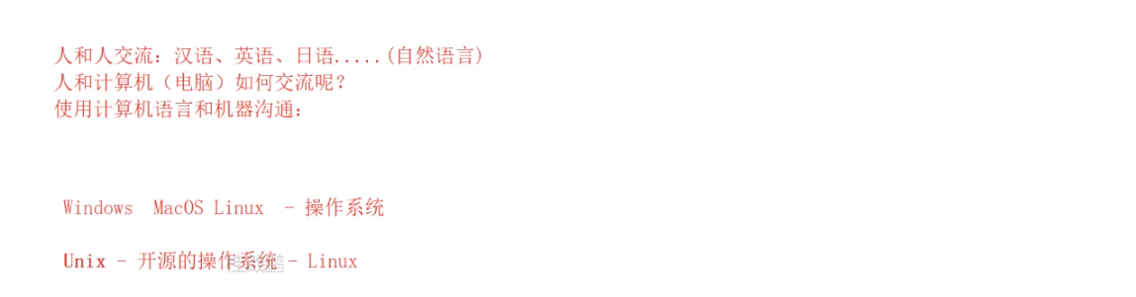

2. C语言的历史和辉煌

C语言最初是作为Unix系统的开发工具而发明。

3. 编译器的选择（VS2022）

3.1 编译和链接

C语言源代码都是文本文件，文本文件本身无法执行，必须通过编译器翻译和链接器的链接，生成二进制的可执行文件，可执行文件才能执⾏。

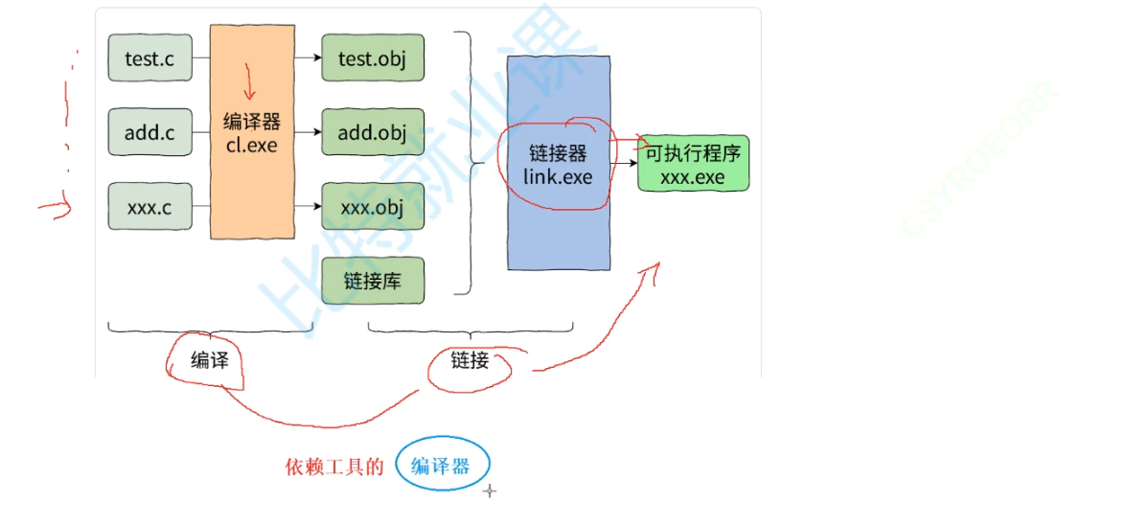

3.2 编译器的对⽐

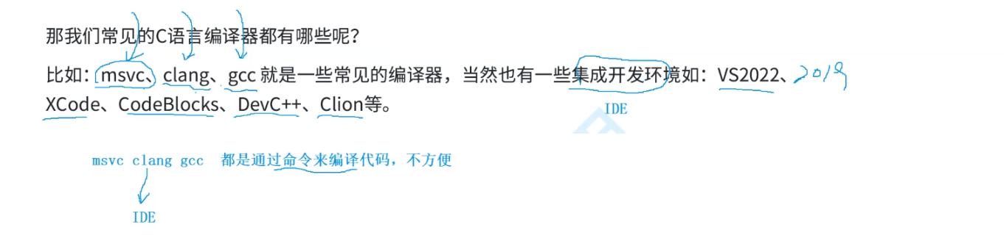

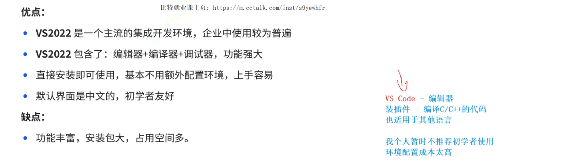

4. VS项⽬和源⽂件、头⽂件介绍

新项目配置：

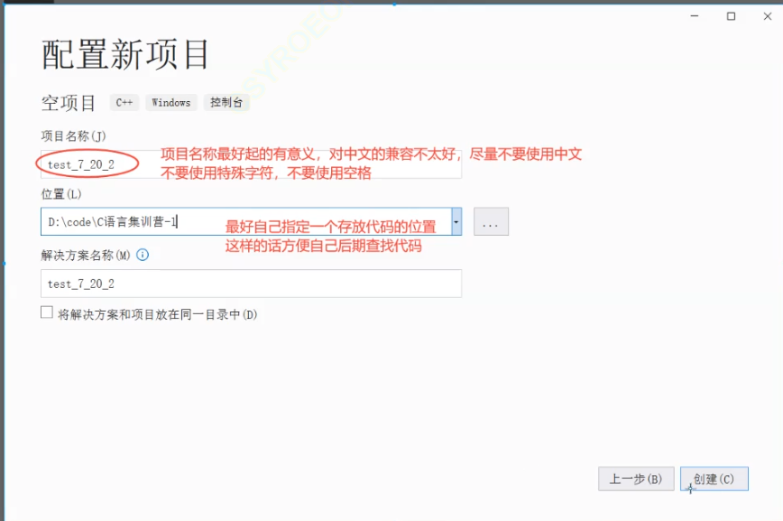

5、程序创建：

（1）创建源文件

test.c

（2）写代码

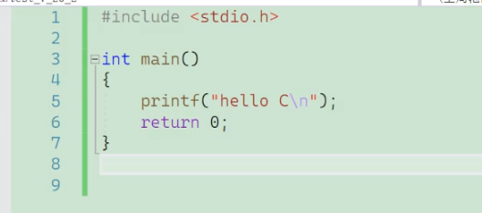

（3）运行代码

Ctrl+F5

6、main函数

main函数也叫主函数，C语言程序的入口，程序都是从main函数的第一行开始执行，main函数有且只有一个。一个项目可以有多个.c文件，但是也只能有一个main函数。

7、printf和库函数

Printf --🡪 print（打印） format（格式） --🡪 按照格式打印数据

\n --🡪 换行

%d --🡪 打印整形

%c --🡪 打印字符

%f --🡪 打印小数

%d、%c、%f --🡪占位符，后面值替换

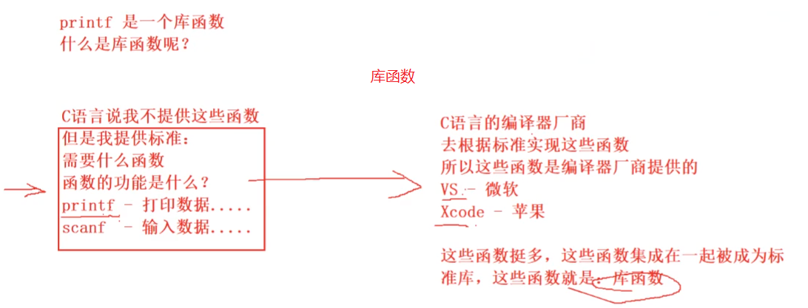

8、关键字

int、return、if……

关键字留给C语言使用，创建变量不能使用！最常用关键字有32个。

9、字符和ASCII码

计算机能够识别的是二进制，数据在存储的时候也是二进制。

如果我们每个人自己给这些字符（如：’q’、’%’、’@’、’!’……）中的每个字符编一个二进制序列，这个叫做编码，为了方便相互通信，不造成混乱，后来美国国家标准学会（ANSI）出台了⼀个标准ASCII编码，C语言中的字符就遵循ASCII编码的方式。

字符A~Z的ASCII码值从65~90，字符a~z的ASCII码值从97~122，大小写字符（a和A）的ASCII码值的差值是32（小写字符ASCII码值更大）。

ASCII码值0~31字符不可见，无法打印出来。

10、字符串和\0

用双引号括起来的叫字符串，单引号括起来的叫字符，汉字占两个字符。

%s --🡪 打印字符串。

字符串末尾隐藏一个\0字符，\0是字符串结束的标志。

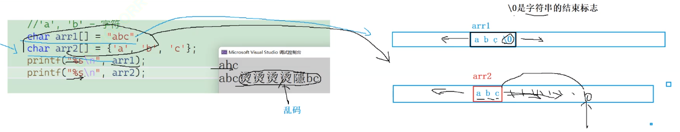

11、转义字符

转变了意思的字符

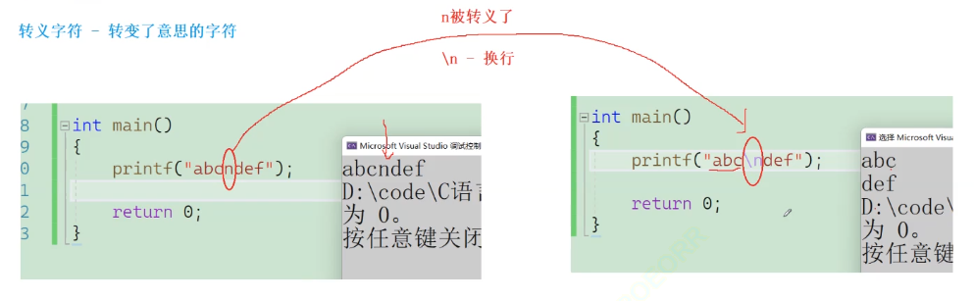

\ddd：d、d、d表示1~3个八进制的数字。如：\130 -🡪 98 -🡪 ‘x’

\xdd：d、d表示2个16进制的数字。如：\x30 -🡪 48 -🡪 ‘0’

12、语句和语句分类

简单理解：一个分号（;）就是一个语句。

12.1 空语句

语句中只有一个分号，使用的场景少。

12.2 表达式语句

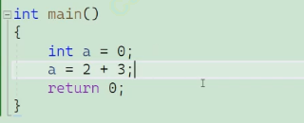

12.3 函数调用语句

调用函数的时候，后面加上分号。

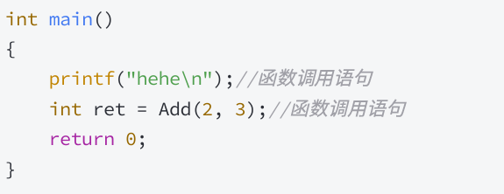

12.4 复合语句

代码块，多条语句复合在一起。

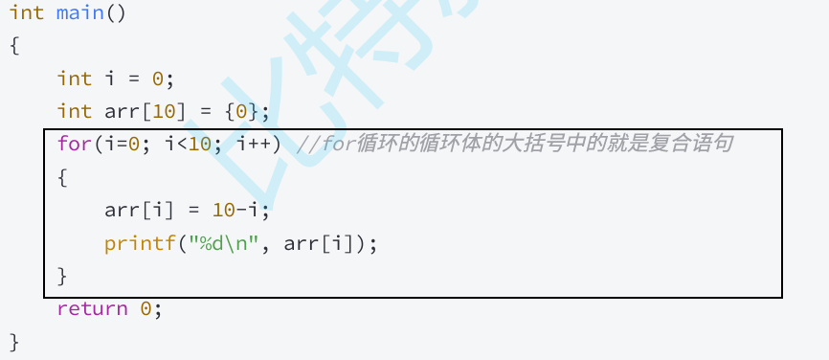

12.5 控制语句

12.5.1 条件判断语句（分支语句）：if、switch

12.5.2 循环执行语句：do…while…、while、for

12.5.3 转向语句：break、goto、continue、return

13、代码注释

给程序员看，编译器运行会忽略，不要过度注释。

13.1 /\*\*/注释

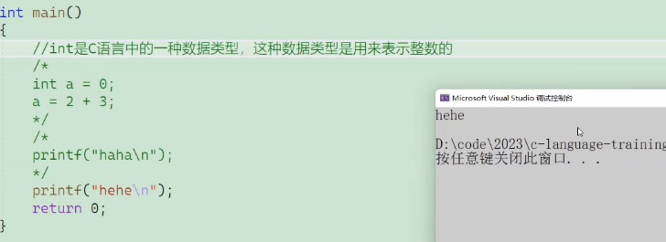

C语言风格注释，不支持嵌套

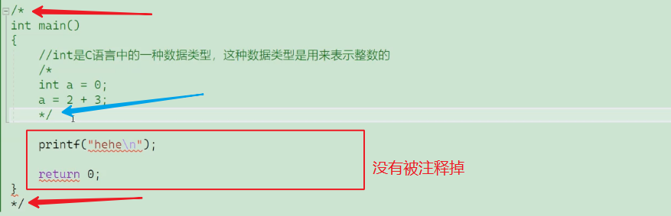

13.2 //注释

C++注释风格，一次只能注释一行

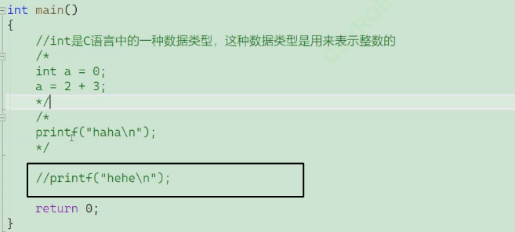

13.3 注释会被替换

编译时，注释会被替换成⼀个空格

